MAFIA

Preghiera a Don Pino Puglisi. É la preghiera che viene solitamente recitata in incontri che parlino di vittime di mafia.

Beato martire Giuseppe,
sei stato, per grazia di Dio,
operaio infaticabile nella sua vigna,
testimone audace del Vangelo,
fratello e amico dei giovani,
difensore dei poveri e degli oppressi.
Intercedi per la Chiesa,
perché in essa il Signore susciti
generosi ministri del Vangelo,
uomini e donne capaci di impegnarsi
per la vera libertà, la pace e il bene di tutti.
Fa che anche noi possiamo avere
il tuo impavido coraggio nel rifiutare il male
e ogni compromesso con i poteri tenebrosi
e criminali degli uomini, per rimanere fedeli a Cristo
e così entrare nella gioia del suo Regno.
Amen.

Art. 416-bis, codice penale - Associazione di tipo mafioso
(introdotto dalla legge 646/1982, c.d. Rognoni-La Torre)
L'associazione è di tipo mafioso quando coloro che ne fanno parte si avvalgono della forza di intimidazione del vincolo associativo e della condizione di assoggettamento e di omertà̀ che ne deriva per commettere delitti, per acquisire in modo diretto o indiretto la gestione o comunque il controllo di attività̀ economiche, di concessioni, di autorizzazioni, appalti e servizi pubblici o per realizzare profitti o vantaggi ingiusti per sé o per altri.

Quindi elenca le caratteristiche che ha un'organizzazione mafiosa/un comportamento mafioso. In che condizioni si parla di mafia?
- FORZA D’INTIMIDAZIONE
- VINCOLO ASSOCIATIVO
- OMERTA’
- CONTROLLO

Articolo 41 bis dell’Ordinamento Penitenziario. Conosciuto anche come "carcere duro". Introdotto nel 1992.

LIBERA contro le mafie è una rete di associazioni, cooperative sociali, movimenti e gruppi , scuole, sindacati, diocesi e parrocchie, gruppi scout coinvolti in un impegno contro le mafie, contro i fenomeni di criminalità, verso la condivisione e la memoria.
Ti puoi rivolgere al Presidio Universitario di Reggio Emilia e il Coordinamento provinciale di Libera Reggio Emilia tramite Facebook o e-mail (presidio.reggioemilia@libera.it).
Libera organizza anche campi estivi sui beni confiscati alle mafie che comprendono momenti di servizio/volontariato e incontri di formazione tramite il progetto Estate Liberi!

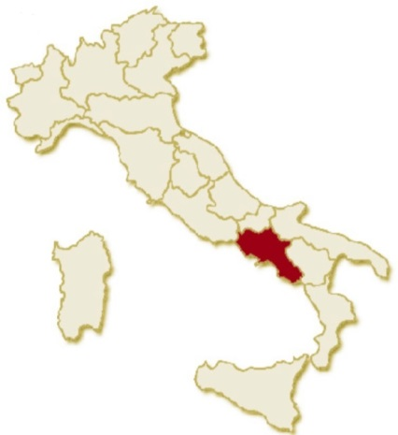
CAMORRA
In Campania.
É la più antica e mistica. I riti di affiliazione che si possono trovare su Youtube sono quelli a cui loro si sottopongono.
Sono caratterizzati da una forte tradizione familiare e dall’assenza di una struttura a cupola.
Per questo motivo è caratterizzata da faide e conflitti interni (quando "si pestano i piedi").
Solo con Raffaele Cutolo c'è stato un tentativo di organizzazione/cupola (con la Nuova Camorra Organizzata) che però non ha interrotto le faide.
Come si è visto ad esempio dopo l'incarcerazione di Cutolo, quest’assenza di una struttura causa un andamento scostante: se crollano i boss crolla anche la Camorra fino all'affermazione di un nuovo boss.
Importante è l'onore, che è potere; come ci ha detto Alessandro Gallo "i mafiosi pensano all'interesse della famiglia, si mettono in pericolo per la famiglia."

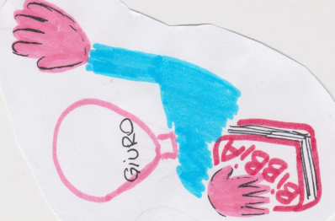
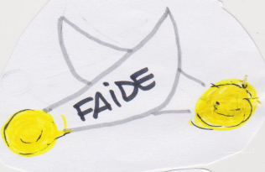

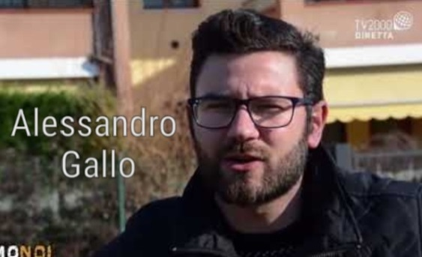
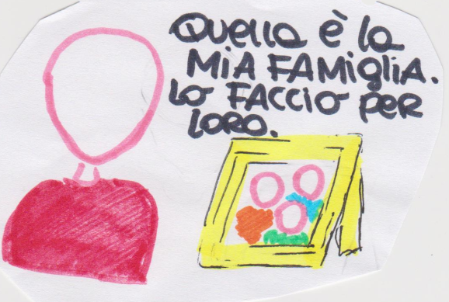

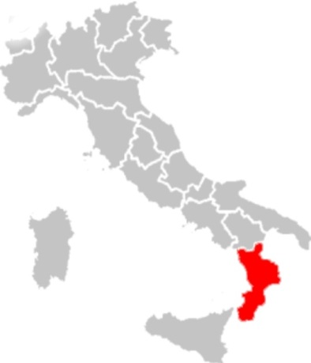
'NDRANGHETA
In Calabria.
Ha una forte tradizione familiare. Le famiglie 'ndranghetiste sono le 'ndrine, le cosche; ma l'entità di aggregazione principale è detta "locale".
A causa di questa tradizione familiare è difficile che ci siano pentiti/collaboratori di giustizia.
E' caratterizzata da una struttura a cupola (Santa Società e Mammasantissima) perciò ogni famiglia ha il proprio mercato d'interesse (non "si pestano i piedi"). Inoltre questa struttura le garantisce una costante crescita anche a livello internazionale (è in tutti i continenti!!).
È la mafia dei grandi rapimenti degli anni 80 (occasione criminale).

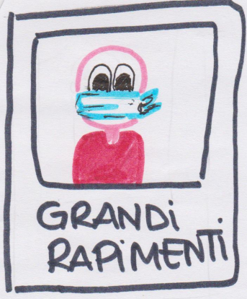

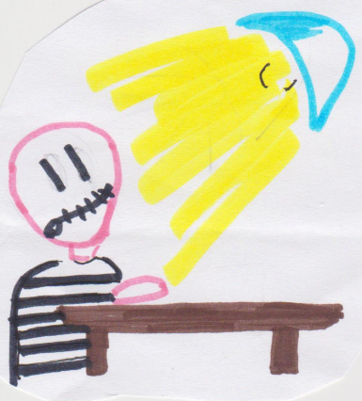

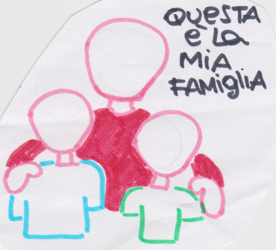

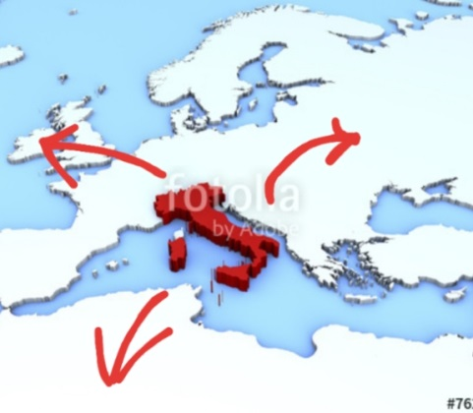

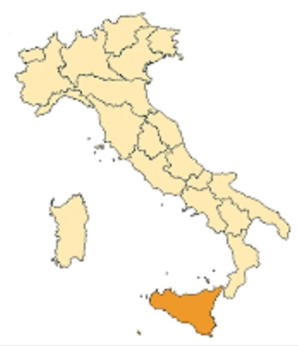
COSA NOSTRA
In Sicilia.
É la mafia dello sbarco degli Alleati.
Ha una struttura a cupola per cui ogni famiglia ha un mercato d'interesse e non ci sono conflitti interni/faide.
È la mafia di Dalla Chiesa, Falcone e Borsellino, Peppino Impastato, Pino Puglisi (e Pif!).

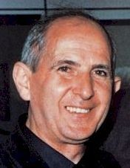
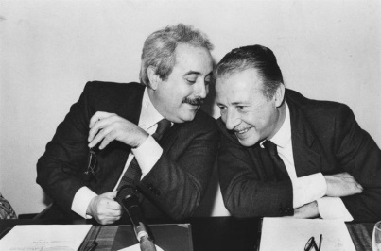
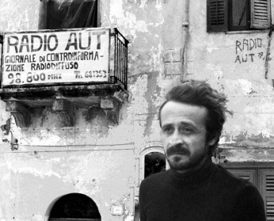

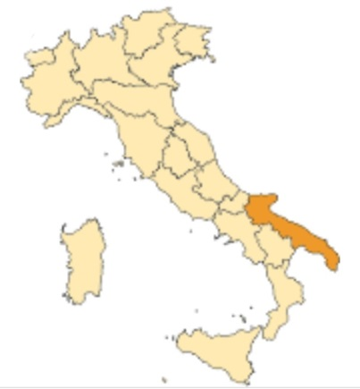
SACRA CORONA UNITA
È una delle tante mafie della Puglia.
La parola d'ordine è il "silenzio": si sa che esiste ma non ci sono né testimoni né collaboratori di giustizia che ce ne hanno spiegato la struttura.
Nasce per "difendersi" dalle grandi mafie confinanti e si rafforzò soprattutto durante la guerra in ex Iugoslavia e il regime comunista in Albania che portò molte persone a migrare in Italia approdando in Puglia (occasione criminale).

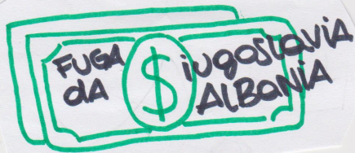

MAFIA CAPITALE
Che come spiega il nome nasce a Roma.
Vedi Suburra (film+serie)

SUOR EUGENIA
"Noi siamo al primo gradino, su di noi conta l'umanità" (dobbiamo sempre considerarci i primi responsabili della comunità).
L'incontro con suor Eugenia è stato soprattutto ricco di spunti per il futuro. Tra questi:
- la possibilità di rivolgersi al Serming di Torino fondato da Don Ciotti (anche Libera è fondata da Don Ciotti),
- il giornale dei frati comboniani Nigrizia,
- la lettera ai Romani di San Paolo "Sulla Giustizia e sulla Giustificazione",
- indagare sulla diffusione della mafia negli Stati Uniti.
Bisogna continuare a dirsi e a ripetersi "io non entrerò mai!"
□ libro "Resistenza e Resa" (Bon Effer, teologo tedesco) ☆☆☆☆☆

SINDACO DI RUBIERA: Emanuele Cavallaro (06/12)
Questo incontro ha potuto introdurre diversi temi.
L'articolo 412bis del nostro codice penale che definisce l'associazione di stampo mafioso è una peculiarità quasi solo dell'Italia. In molti Stati, come Inghilterra e Germania ad esempio, puniscono individualmente i crimini (uccisione, furto,...) senza individuare la vera organizzazione che c'è dietro: non esiste il reato per mafia.
La delocalizzazione dei Boss mafiosi quando ancora non esisteva il reato per mafia: nel 1958 rappresentanti mafiosi (circa 3600 in Emilia Romagna) vengono trasferiti al Nord e costretti al soggiorno obbligato/domiciliari. Antonino Dragone arriva in Emilia nell'82 ed è considerato il responsabile dell'ndrina reggiana.
Antonella De Niro: ex prefetto di Reggio Emilia. Con gli strumenti a sua disposizione (ritiro porto d'armi e segnalazioni d'impresa) blocca tutte le attività sospette (si doveva ancora arrivare al processo Aemilia).
Elia Minari: ragazzo allora iscritto al 2°/3° anno di Giurisprudenza. Con un gruppo di coetanei ha organizzato un giornalino studentesco. I suoi filmati sono stati fondamentali per scovare concussione per mafia a Brescello e sono diventati prove di processo.
Protocollo Antoci: che abbassa le soglie dei controlli antimafia, ovvero controlla anche le organizzazioni di stampo minore.

REFERENTE DI LIBERA DI REGGIO EMILIA (29/12) Manuel Masini
"1 italiano su 3 non crede che la mafia sia negativa" questa è una delle prime cose che ci ha detto Manuel.
Il processo Aemilia è stato aperto nel 2000 e tra le prove del processo troviamo anche le intercettazioni del 2012 con le risate al telefono per il crollo dei capannoni nel reggiano (terremoto). Una testimonianza invece molto particolare è quella data da una vittima di caporalato: nel 2017 Antonino Bolzano si è presentato in aula e ha solamente detto "Tengo famiglia, ho dei figli, ho paura" e il giudice l'ha fermato lì dicendo che era sufficiente per affermare che c'era la caratteristica di intimidazione.
Libera ha portato circa 3000 studenti di 4°/5° superiore ad assistere al processo Aemilia. Uno dei parenti di un deputato (per far vedere il disinteressamento) quando li ha visti ha detto/urlato (ed è stato subito poi fermato dalle forze dell'ordine): "Ah! È arrivato l'asilo! Siete in gita!".

ALESSANDRO GALLO (05/02) Lavora alla Corte Ospitale di Rubiera, fa teatro e scrive sulla sua esperienza per l'associazione Caracó. È figlio di un boss della Camorra (il broker* fondatore del Clan di Lauro su cui è basata la serie Gomorra) e parente di Mario e Nunzio Perrella collaboratori di giustizia (però Nunzio "ottenuto lo sconto di pena e uscito è già tornato ai propri traffici"). Sua cugina è Nikita, affiliata alla mafia a 16 anni, è diventata la prima donna boss della Camorra: non ha mai collaborato, è stata in carcere 24 anni e ora che è uscita ha guadagnato in paese più onore e potere.
Con Alessandro Gallo abbiamo parlato soprattutto di riciclaggio: si tratta di un’attività tipicamente del Nord. Il fenomeno è sottovalutato, anche il Processo Aemilia ha toccato solo l’1% dell'iceberg! Dobbiamo aspettarci nuovi processi all’Ndrangheta Emiliana poiché siamo nella zona più ricca del Paese. In ogni attività e business l’Ndrangheta si nasconde e si inserisce per riciclare i soldi. Apre negozi, attività fantasma e fa finti scontrini e fatture; utilizza prestanome e ripulisce i soldi. Si tratta di un'attività a ribasso ovvero ci si paga le tasse ma poi sono più difficili da individuale da parte dello Stato. L’illegale diventa legale e a Bologna ci sono solo 12 finanzieri che si devono occupare di tutti gli esercizi commerciali: non è sufficiente e un mafioso sa che non viene controllato.
Ad esempio nel campo dell'edilizia posso aprire un'azienda e vincere un po' di appalti perché offro prezzi bassi; ma poi utilizzo materiale scadente, e se anche vendo un solo appartamento, mi ripago tutte le spese. La cooperativa edilizia può poi chiedere mutui fino a 1 milione di € e dare come garanzia il palazzo. Poi però sparisce o "fallisce" e la banca si tiene solamente il patrimonio immobiliare (scadente e non finito).
Ci sono magistrati e altri come Saviano e Sandro Rutolo ai quali si minaccia sempre di togliere la scorta. Ed è lo Stato che può farlo, la mafia è nello Stato!
Sospetto deve essere anche quello di far venire immigrati e baby gang armate che diventano sbandati per strada; vengono acclamati poi coloro che nelle elezioni affermano che vogliono toglierli; ma sono loro a chiamarli pagandoli perché creino un clima di terrore.
Alessandro Gallo ha poi citato il cantante Maldestro figlio di un altro camorrista.

ROSARIA CASCIO (07/02)
Grazie alla collaborazione con il sindaco Emanuele Cavallaro siamo riusciti a incontrare Rosaria Cascio, professoressa del liceo Regina Margherita di Palermo.
La prof.ssa Cascio ha portato con sé tre sue studentesse Elisa, Marta e Francesca, tre giovani giornaliste: le loro classi si stanno impegnando in un progetto di “cittadinanza attiva” per fare la differenza e proporre il punto di vista dei giovani su tantissime tematiche di tipo sociale sul sito atuttamamma.net, rubrica “Giornalisti tra i banchi”.
L'incontro verteva sulla testimonianza di Rosaria Cascio su Padre Pino Puglisi. La professoressa lo descrive come “un esempio universale“, “un adulto significativo“. Era il suo professore di religione (14 anni prima della morte) e l'aveva seguito nei suoi progetti.
La Cascio descrive come una fortuna quella di essere diventata una professoressa; in questo modo è riuscita a comprendere che Puglisi non era un educatore improvvisato ma aveva un metodo educativo, ‘colto’, che si ritrova in moltissimi manuali di educazione. Per questo motivo “il metodo educativo Puglisi” (che faceva uso del gioco e della natura come quello scout, un metodo che trasformava giovani dal futuro segnato in “bambini liberati”, un metodo che lo ha portato a essere ucciso) è un metodo che va esportato e che non può finire con lui!

EPPPI: LA MAFIA AL NORD ESISTE (16-17/02 Pavia)
Oltre alla dovuta infarinatura generale sono stati trattati i dati e le riflessioni riportate dal professor Savona nel Rapporto 2013 commissionato dallo Stato.
Ai primi posti per diffusione nazionale abbiamo nel 2013 Camorra poi 'Ndrangheta poi Cosa Nostra (ma sappiamo che la Camorra è andata incontro a uno dei suoi frequenti "crolli"). Al primo posto per diffusione internazionale abbiamo invece l'Ndrangheta (che è diffusa in tutti i continenti!!!).
Le principali attività mafiose/i principali racket mafiosi in Lombardia sono (dati del 2013):
1. Narcotraffico (con 2 400,55 Milioni di euro in guadagni)= seconda a livello nazionale;
2. Prostituzione (1 149,77 Milioni);
3. Contraffazione (1 028,62 Milioni);
4. Pizzo (209,05 Milioni)= anche se a livello nazionale è la prima fonte di proventi;
5.Tabacco (194,76 Milioni);
6. Usura (143,29 Milioni);
7. Ecomafie (117,46 Milioni);
8. Gioco d'azzardo (20,44 Milioni);
9. Armi (11,57 Milioni).
Il riferimento ai dati della Lombardia è dovuto al voler analizzare la mafia al Nord. E' impressionante ad esempio:
- il gap/"salto" tra i guadagni su narcotraffico-prostituzione e pizzo-contraffazione,
- l'importanza della contraffazione nella capitale della moda italiana,
- come il pizzo non sia comunque assente al Nord.

MARIA FALCONE (20/02)
Grazie al progetto #scandianoresiste2019 abbiamo incontrato la sorella di Giovanni Falcone.
A inizio serata è stato proiettato il documentario “In un altro paese” di Marco Turco che offre un buon quadro della lotta da parte dell’Italia contro la Cosa Nostra siciliana.
Poi l’intervista a Maria Falcone. Ecco i punti fondamentali.
- Perché ha scritto questo libro? Bisogna continuare a testimoniare e a parlarne perché purtroppo “L’Italia è un Paese che dimentica facilmente”.
- Perché la frase “Le idee restano”? E’ una frase che Falcone disse a dei giornalisti in un discorso che diventerà la prefazione del libro “La mafia negli anni 80”.
- Quali sono queste idee? Principalmente creare una società diversa, dove non ci sia un terreno fertile per la mafia, ciò si può raggiungere soprattutto tramite l’istruzione.
- Che cosa manca per mettere la parola fine alla mafia? La volontà. La mafia rinasce sempre e riappare, ma ci deve essere una costante volontà di combatterla.

PAOLO BORROMETI (14/03)
Abbiamo nuovamente approfittato dello #scandianoresiste grazie alla quale abbiamo conosciuto il giornalista Paolo Borrometi che da cinque anni a questa parte vive sotto scorta. Borrometi portava con sé il proprio libro "un morto ogni tanto" ma inizialmente l'incontro si è basato sulle domande degli studenti del Gobetti.

- Perché perseverare nonostante le minacce? Questo Paese non ha bisogno di eroi e personaggi straordinari ma di cittadini che facciano la propria parte. Don Ciotti dice sempre "l'io non va da nessuna parte, è il noi a fare la differenza". Anche il testimone di giustizia Rocco Mangiardi dice "lo Stato c'è quando ci sono i cittadini". Io sono giornalista e i giornalisti hanno il compito di informare. Il cittadino si informa tramite la "cultura accademica" (l'istruzione, la scuola) e tramite l'informazione data dal giornalismo libero.
- Guardando al Processo Aemilia, come si possono combattere e riconoscere le mafie al Nord? In generale bisogna sempre fare tre cose: leggere, informarsi e capire. Al Nord però la mafia è spesso imprenditoriale, una mafia di aziende, di "colletti bianchi"; una mafia che si occupa di riciclaggio. La vediamo di fronte a locali e ristoranti aperti di fianco a piccole imprese invece oneste, sono attività fantasma che non hanno paura di riuscire ad arrivare a fine mese, imprenditori che non fanno sacrifici e che non temono i cosiddetti rischi d'impresa. Non aspettiamoci al Nord pistola e lupara, ma neanche una mafia solamente imprenditoriale ma una mafia di sottile riciclaggio e illegalità (non emissione di fatture e scontrini).

Quella italiana è di base una cultura mafiosa o mafiogena: fa una legge e trova subito il modo di uscirne, una cultura in cui l'evasione non viene recriminata (come avviene invece molto in America). Anche parcheggiare nei posti riservati a diversamente abili! Significa andare contro i più deboli!!

- Che ruolo hanno avuto le donne nella gerarchia mafiosa? In genere le donne non scalano la gerarchia mafiosa, sono quasi esseri di serie B. Ma le donne, le mogli dei capimafia provvedono all'educazione alla cultura mafiosa dei figli, all'educazione del cosiddetto uomo d'onore, soprattutto quando il marito viene arrestato. In più mantengono spesso le comunicazione tra il marito in carcere e l'esterno. Come Assunta Maresca (la Pupetta Maresca) moglie del boss Pasquale Simonetti.
Ma molte volte le donne dicono "no" alla mafia (come Lea Garofalo e Rita Alba) che si rivolgono a Libera allontanando i propri figli dalla mafia, addirittura dando in adozione i propri figli.
- Cosa possono fare i giovani? I giovani non sono il futuro ma il presente di questo Paese! A noi dicevano sempre che eravamo il futuro, ma questo futuro non arrivava mai!!! Sognate, formatevi e lottate adesso!!

Poi la presentazione del libro da cui sono state estrapolate alcune delle tante storie narrate.
“Ho scritto questo libro non per raccontare di una storia strappalacrime ma per parlare di agromafie” (le mafie della coltura di frutta e verdura). Lo scopo è "non avere la possibilità di dire non lo so", per sapere cosa arriva nelle nostre tavole, acquisto consapevole, boicottaggio delle ecomafie.
Ci sono donne che lavorano 12 ore al giorno per 10€ e abitano nelle baraccopoli, costrette dal caporale a rapporti sessuali altrimenti verrà avvelenata l'acqua per i loro figli.
Borrometi analizza le società di uno dei parlamentari più rieletti in Sicilia, Giuseppe Gennuso e scopre che la sua sede di commercialista è collegata a delle società di Messina Denaro.
Analizza acquisti di terreni da parte di capimafia tramite prestanome.

Ma la frase che vale il titolo a questo libro appartiene a un mafioso: Borrometi 5 anni fa ha infatti individuato l’infiltrazione della mafia nel Consorzio di Pachino tramite l’azienda La Fenice, e per questo motivo verrà organizzata per lui un’autobomba. I capimafia dicevano che cosí il problema Borrometi sarebbe stato risolto, affermavano che era necessario farsi sentire e essere più decisi perché “un morto ogni tanto non forma le coscienze”.

Paolo Borrometi ha dedicato poi alcune parole a quelle donne che spesso non hanno nome e cognome che rifiutano la mafia, il movimento di Agende Rosse e Libera, tutte le vittime di caporalato che aumentano ogni giorno anche al Nord, ma soprattutto le forze dell'ordine (di ogni tipo) che fanno il proprio dovere ogni giorno e che 5 anni fa lo hanno salvato sventando l'attacco nei suoi confronti e la scorta che da allora lo segue.
Parafrasando le sue parole: vivere sotto scorta non é affatto da privilegiati, significa non potere uscire nemmeno per andare al cinema, significa limitare per sempre la propria libertà. Ringrazio la mia scorta ma sogno di vivere in un Mondo in cui non ci sia bisogno di una scorta, dove uno non possa essere ucciso alla luce del sole, dove i cittadini non si girino dall'altra parte.

Su cosa sia il sindaco di Rubiera che il sindaco di Scandiano ci hanno detto che il comune può lavorare?
Per quanto riguarda l'assegnazione degli appalti: incentivare l'assegnazione per appalto e non diretta (scelta dalla giunta), non assegnare i lavori in base al prezzo conveniente ma alla qualità, seguire un principio di rotazione e non segnare l'appalto sempre alla stessa impresa.
Controllo delle imprese contro l'infiltrazione mafiosa e controllo del catasto.
Lotta all'abusivism

Conosci questi termini?

Estorsione= delitto commesso da chi, costringe con violenza o minaccia a fare o omettere qualcosa.
Pizzo= Tangente estorta dalle organizzazioni mafiose; richiesta illecita di denaro, ricatto, quasi al pari di una tassa ma che non va allo Stato.

Racket= attività criminali. I principali racket mafiosi sono: pizzo, narcotraffico, prostituzione, contraffazione, tabacco, usura, ecomafie, gioco d’azzardo, armi.

Faida= stato d’inimicizia e di guerra privata, quasi guerra civile all’interno di uno stesso territorio o dello stesso gruppo tra due fazioni che in questo caso possono essere due famiglie mafiose che “si sono pestate i piedi”, che vogliono stabilire il controllo su un certo racket, stabilire il potere o vendicarsi; viene coinvolta tutta la parentela di chi avesse subìto un torto o un’offesa e tutta la parentela di chi ne fosse ritenuto responsabile.

Testimone di giustizia= non ha commesso alcun crimine ma è a conoscenza dei fatti e collabora con la giustizia. Nel 2001 viene introdotto la figura del testimone di giustizia.
Collaboratore di giustizia= è riferito genericamente a una persona che si auto-accusa e/o anche accusa altri, di crimini e che iniziando la propria collaborazione con la giustizia ottenendo. Giovanni Falcone, Ferdinando Imposimato ed Antonino Scopelliti furono tra i primi magistrati a intuire l'importanza del fenomeno dei collaboratori di giustizia per la lotta contro la criminalità organizzata.
Nel 1980 la norma prevedeva la concessione di sconti di pena a terroristi catturati e che diede un importante impulso alla lotta contro il fenomeno. Nel 1991 per la prima volta viene delineata la figura del "collaboratore di giustizia" che ottiene sconti di pena.
Pentiti= Nessuno possono sapere se un collaboratore di giustizia è davvero pentito, comunque può dichiararsi tale. Si parla del fenomeno del cosiddetto falso pentitismo se i soggetti rilasciano false confessioni che complicano le indagini, coinvolgendo persone innocenti e riuscendo persino a indebolire le testimonianze dei veri collaboratori di giustizia.

Locali e 'ndrine= sono le due entità fondamentali dell’Ndrangheta. Le ‘ndrine sono le famiglie (l’Nrangheta ha tradizione familiare); le locali sono le cellule che stanno alla base dell’Ndrangheta e oltre alla famiglia comprendono tutte le persone che vi ruotano attorno.

Cosche=Sono le cellule che stanno alla base di Cosa Nostra.

Occasione criminale= Si tratta di capire “dove va il vento”. Si individua l’attività di maggior profitto in questo momento. Ad esempio negli anni ’20 in America (gli anni dell’abolizionismo) si poteva far profitti con la vendita illegale di alcol. Ad esempio la Sacra Corona Unita si rafforzò durante la guerra in ex Iugoslavia e il regime comunista in Albania che portò molte persone a migrare in Italia approdando in Puglia.

Riciclaggio di denaro= Trasformazione di capitale illecito in lecito. Scontrini e fatture! Il mafioso lavora su capitali immensi e illegittimi, ma se vi paga le tasse, diventa legittimo non può essere recuperato dallo Stato. Comincia a compilare scontrini e fatture; in questo modo vi paga le tasse quindi il capitale diminuisce ma diventa legittimo. Per questo motivo è un’attività in ribasso.

Sequestro dei beni= Sequestro di beni materiali come terreni o edifici alla mafia. Prima del Decreto Sicurezza tali beni venivano poi “restituiti alla comunità” ovvero ad associazioni no profit per il progresso materiale del territorio.
Decreto Sicurezza= Portato avanti da Salvini e in vigore dalla fine del 2018; i beni vengono messi all’asta e il denaro ricavato entra nelle casse dello Stato così da colmare il debito pubblico. In tal modo però il bene può essere recuperato dal mafioso tramite un prestanome.

Gom= Il Gruppo Operativo Mobile è un reparto mobile del Corpo di Polizia Penitenziaria che si occupa in particolare dei detenuti per mafia, di boss mafiosi. Lo scopo del 41 Bis sarebbe infatti quello di recidere ogni possibile contatto del detenuto con l’esterno, e quindi, con l’organizzazione criminale di riferimento.

Cupola= Organizzazione mafiosa che gestisce gli interessi delle varie famiglie mafiose perciò ogni famiglia ha il proprio mercato d'interesse (non "si pestano i piedi").
Santa Società e Mammasantissima= E’ la struttura dell’Ndrangheta, è il nome della cupola ‘ndranghetista. La struttura/organizzazione sono la Santa Società mentre la cerchia dei boss è la Mammasantissima.

Concussione= Delitto commesso da un pubblico ufficiale, o pubblico servizio, che abusa dei suoi poteri e coinvolge il controllo di concessioni, autorizzazioni, appalti e servizi pubblici o per realizzare profitti o vantaggi ingiusti.

Ecomafia= Attività illecita a dannoso impatto ambientale (smaltimento di rifiuti tossici, abusivismo, inquinamento delle falde acquifere per effetto di sostanze industriali di scarto, ecc.). Ad esempio Terra dei Fuochi.

Interdittiva antimafia= Uno dei principali strumenti per il contrasto alla mafia infiltrata in imprese, se un’impresa è in “odore di mafia” tutte le sue attività e concessioni vengono congelate per accertamenti.

*Broker= spacciatore

Ci sono collegamenti, note o riflessioni che vuoi aggiungere?
_______________________________________________________________________________________________________________________________________________________________________________________________________________________________________________________________________________________________________________________________________________________________________________________

EVENTI A CUI VUOI PARTECIPARE/CHE VUOI PROPORRE:
_______________________________________________________________________________________________________________________________________________________________________________________________________________________________________________________________________________________________________________________________________________

Quale può essere un impegno concreto per il nostro capitolo?
_______________________________________________________________________________________________________________________________________________________________________________________________________________________________________________________________________________________________________________________________________________________________________________________

LETTURE:
□ Al posto sbagliato (Bruno Palermo) ☆☆☆☆☆
□ La mafia spiegata ai ragazzi (Antonio Nicaso) ☆☆☆☆☆
□ Un morto ogni tanto (Paolo Borrometi) ☆☆☆☆☆
□ Le idee restano (Maria Falcone) ☆☆☆☆☆
□ Cose di Cosa Nostra (Giovanni Falcone) ☆☆☆☆☆
□ Questione di rispetto (Saffiotti Baldessarro) ☆☆☆☆☆
□ La storia della mafia (Leonardo Sciascia) ☆☆☆☆☆
□ Mafie straniere in Italia (Stefano Beccucci) ☆☆☆☆☆
□ In culo alla mafia (Emanuele Cavallaro) ☆☆☆☆☆
□ La mafia. Centosessant'anni di storia (Salvatore Lupo) ☆☆☆☆☆
□ Dall'omertà ai social (Enzo Ciconte) ☆☆☆☆☆
□ Cani senza padrone. La stidda (Carmelo Sardo) ☆☆☆☆☆
□ Andrea torna a Settembre (Alessandro Gallo) ☆☆☆☆☆
□ Fine pena: ora (Elvio Fassone) ☆☆☆☆☆
□ La mafia negli anni '80 (S.F. Flaccovio) ☆☆☆☆☆

FILM/VIDEO/SERIE:
□ La mafia uccide solo d'Estate ☆☆☆☆☆
□ 100 passi ☆☆☆☆☆
□ Quarto potere ☆☆☆☆☆
□ Watergate ☆☆☆☆☆
□ Uno di famiglia ☆☆☆☆☆
□ In nome della legge ☆☆☆☆☆
□ Salvatore Giuliano ☆☆☆☆☆
□ Le mani sulla città ☆☆☆☆☆
□ Il giorno della civetta ☆☆☆☆☆
□ Il prefetto di ferro ☆☆☆☆☆
□ Il mafioso ☆☆☆☆☆
□ C’era una volta in America ☆☆☆☆☆
□ Cento giorni a Palermo ☆☆☆☆☆
□ Il Camorrista ☆☆☆☆☆
□ Tano da morire ☆☆☆☆☆
□ Placido Rizzotto ☆☆☆☆☆
□ Gli angeli di Borsellino ☆☆☆☆☆
□ Alla luce del sole ☆☆☆☆☆
□ Giovanni Falcone ☆☆☆☆☆
□ Il divo ☆☆☆☆☆
□ Fortapàsc ☆☆☆☆☆
□ Liberi di scegliere ☆☆☆☆☆
□ documentario In un altro paese (Marco Turco) ☆☆☆☆☆
□ Suburra (su mafia capitale) ☆☆☆☆☆
□ Il capo dei capi ☆☆☆☆☆
□ Serie Gomorra ☆☆☆☆☆
□ Nato a Casal di Principe ☆☆☆☆☆
□ Lea (su Lea Garofalo) ☆☆☆☆☆
□ Serie Narcos ☆☆☆☆☆
□ Anime Nere ☆☆☆☆☆
□ Il padrino: la trilogia ☆☆☆☆☆
□ Gotti: il primo padrino ☆☆☆☆☆

INTERNET o ALTRO:
- Wikimafie (gestito dal Cras)
- Googlescholar
- Le mafie sotto casa (giornale emiliano gestito da ragazzi)
- Area di informazione del sito di libera
- Tutti i processi per mafia sono pubblici
- Rapporto 2013 commissionato al professor Savona
- Osservatorio sulla Criminalità organizzata http://www.cross.unimi.it, un tempo c’era anche questo
http://www.narcomafie.it/tag/osservatorio-sulla-criminalita-organizzata/ ma è stato abbastanza dismesso.
- transcrime.it

